Unit 1: My new school

Skills 1
(trang 12 SGK Tiếng Anh lớp 6 tập 1)

Unit 1 Tiếng Anh lớp 6 - Skills 1: Hướng dẫn chi tiết trả lời các câu hỏi bài tập từ 1 đến 4 trang 12 sách giáo khoa Tiếng Anh 6 tập 1

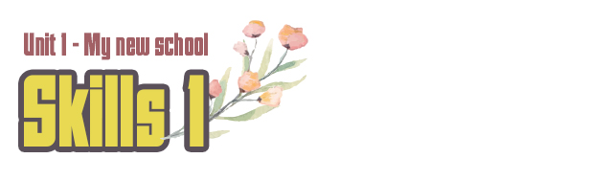
Tài liệu hướng dẫn ở dưới đây sẽ giúp các bạn trả lời tốt các câu hỏi bài tập trang 12 sách giáo khoa Tiếng Anh lớp 6 phần Skills 1 - Unit 1 Tiếng Anh lớp 6
Cùng tham khảo:

READING
SPEAKING

READING
Look at the pictues. What do they tell you about the school?. (Nhìn vào những bức tranh sau. Chúng cho em thấy điều gì về ngôi trường?)
PLC Sydney
(Presbyterian Ladies' College Sydney) is a school for girls in Sydney. It is a boarding school. Students study and live there. About 1,250 girls from age four (kindergarten) to age eighteen (Year 12) go to PLC Sydney. PLC Sydney has students from all over Australia and overseas. Here, students study subjects like maths, physics and English.
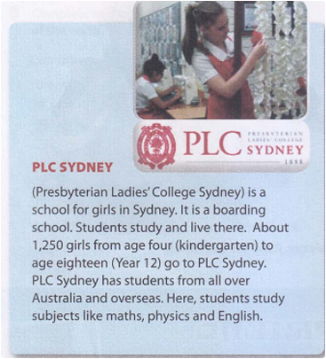
Hướng dẫn dịch
PLC Sydney(Presbyterian Ladies’s College Sydney) là một trường dành cho nữ sinh ở Sydney. Đó là một ngồi trường nội trú. Học sinh học và sống tại đó. Khoảng 1250 nữ sinh từ 4 tuổi(mẫu giáo)đến 18 tuổi(lớp 12) học tại PLC Sydney. PLC Sydney có học sinh đến từ khắp nước Úc và nước ngoài. Ở đây,học sinh học các môn như Toán ,Lý,tiếng Anh.
AN LAC LOWER SECONDARY SCHOOL
is in Bac Giang Province. It's a small school. It has 7 classes and 194 students. The school is surrounded by mountains and green fields. There is a computer room and a library. There is also a school garden and a playground. You can see some girls dancing in the playground.
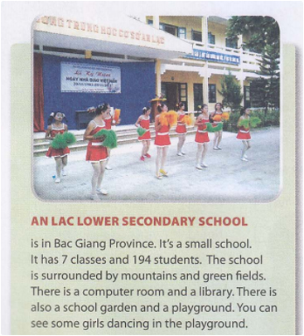
Hướng dẫn dịch
Trường THCS An Lạc là trường nằm ở tình Bắc Giang. Đó là một ngôi trường nhỏ. Trường có 7 lớp với 194 học sinh. Trường được bao quanh bởi núi non và đồng xanh. Có một phòng máy tính và một thư viên. Cũng có một khu vườn và sân trường. Bạn có thể nhìn thấy các bạn nữ đang nhảy múa trong sân trường.
VINABRITA SCHOOL is an international school for students from year 1 to year 12. It has big buildings and modern equipment. Every day, students learn English with English speaking teachers. In the afternoon, they join many interesting clubs. They play basketball, football and badminton. Some creative students do drawings and paintings in the art club.
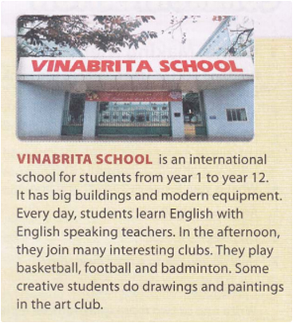
Hướng dẫn dịch
Trường Vinabrita là một trường quốc tế danh cho học sinh từ lớp 1 đến lớp 12. Trường có nhiểu tòa nhà lớn và trang thiết bị hiện đại. Mỗi ngày học sinh đều học tiếng Anh với giáo viên nói tiếng Anh. Buổi chiều học sinh tham gia vào nhiều câu lạc bộ thú vị. Họ chơi bóng rổ,bóng đá,cầu lông. Một vài học sinh sáng tạo thì vẽ hoặc sơn màu trong câu lạc bộ nghệ thuật.
1. Read the text quickly to check your ideas. (Đọc nhanh bài đọc để kiểm tra ý tưởng của bạn.)
2. Now find these words in the text. What do they mean? (Bây giờ hãy tìm các từ sau trong bài viết. Chúng có nghĩa là gì?)
Boarding (adj) | nội trú
International(adj) | quốc tế
Surrounded (adj) | xung quanh, bao quanh
Creative (adj) | sáng tạo
3. Now read the text again and complete these sentences. (Bây giờ đọc lại bài viết một lần nữa và hoàn thành các câu sau)
1. boarding | 2. Vinabrita | 3. Sydney
4. mountains | 5. English speaking teachers
Hướng dẫn dịch
- 1. Học sinh sống và học trong trường nội trú. Họ chỉ về nhà vào cuối tuần.
- 2. Trường Vinabrita có một câu lạc bộ nghệ thuật.
- 3. Có trường học dành cho nữ ở Sydney.
- 4. Quanh trường An Lạc có đồng xanh và núi non.
- 5. Ở trường Vinabrita, học sinh học tiếng Anh với giáo viên nói bằng tiếng Anh.

SPEAKING
4. Which school would you like to go to? .... (Ngôi trường nào bạn thích học? Tại sao? Đầu tiên hãy hoàn thành bảng sau. Sau đó hãy thảo luận với các bạn. )
Name of school | Reasons you like it | Reasons you don’t like it
PLC Sydney | It is boarding school | Doesn’t have school boys.
Vinabrita | It has big buildings and modern equipment | Doesn’t have a school garden
An Lac | It has a school garden. It is surrounded with mountains and green files | It’s small, doesn’t have modern equipment
// Trên đây là những hướng dẫn giúp các em hoàn thành tốt các câu hỏi bài tập phần Skills 2 - Unit 1 Tiếng Anh lớp 6. Chúc các em luôn học tốt.

